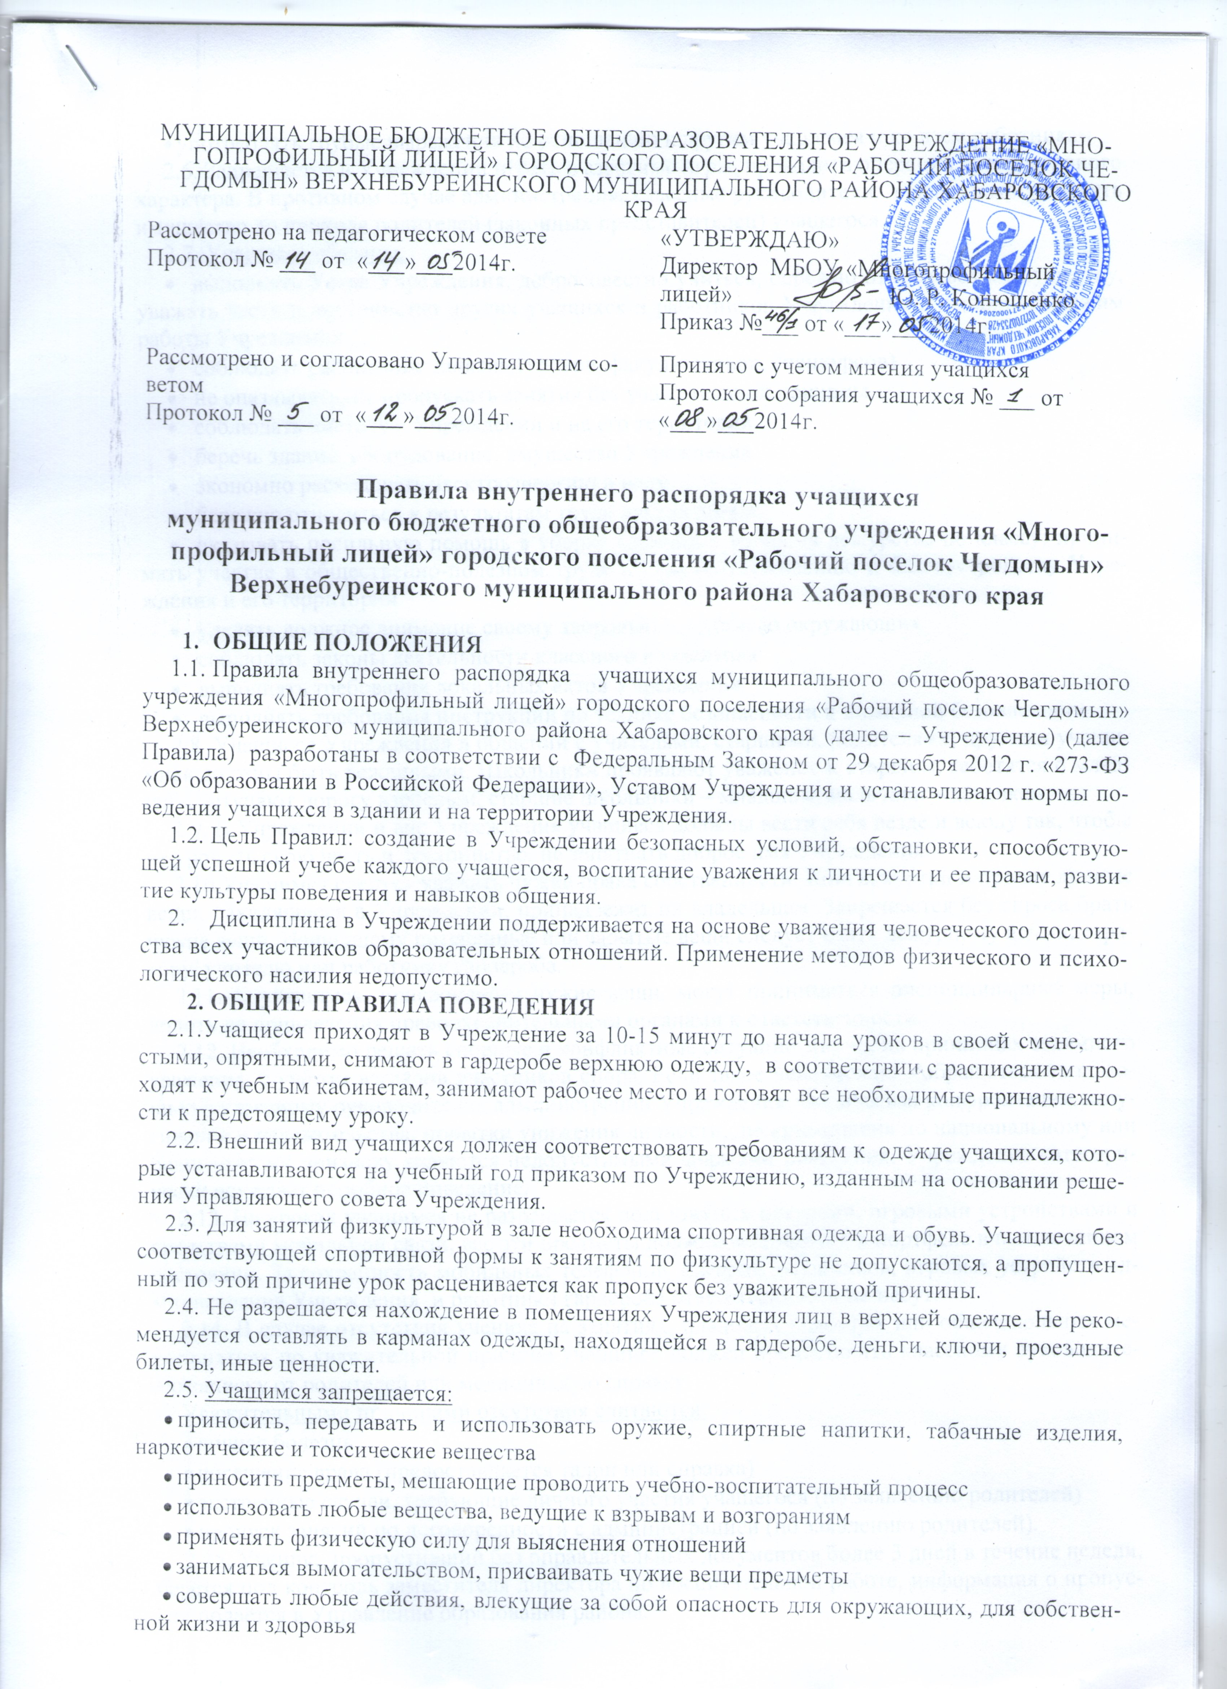

- употреблять грубые выражения по отношению к другим учащимся и ко всем работникам
2.6. Запрещается в Учреждении играть в азартные игры, проводить операции спекулятивного характера. В противном случае администрация, классные руководители, педагоги могут изъять имущество до прихода родителей (законных представителей) учащегося.
2.7. Учащиеся обязаны:
- выполнять Устав Учреждения, добросовестно учиться, бережно относиться к имуществу, уважать честь и достоинство других учащихся и работников Учреждения и выполнять режим работы Учреждения
- соблюдать расписание занятий (уроков, факультативов, спецкурсов)
- не опаздывать, не пропускать занятия без уважительной причины
- соблюдать чистоту в Учреждении и на его территории
- беречь здание, оборудование, имущество Учреждения
- экономно расходовать электроэнергию и воду
- бережно относиться к результатам труда других людей
- оказывать посильную помощь в уборке кабинетов во время дежурства по классу; принимать участие в общественно-полезном труде по самообслуживанию и благоустройству Учреждения и его территории
- уделять должное внимание своему здоровью и здоровью окружающих
- соблюдать законы деятельности классного коллектива
- выполнять требования локальных актов Учреждения
- выполнять требования инструкций по технике безопасности и пожарной безопасности
2.8. Учащиеся Учреждения в общении с учителями, старшими, родителями, другими учащимися должны быть вежливыми. Школьники проявляют уважение к старшим, заботятся о младших, уступают дорогу взрослым, старшие школьники – младшим, мальчики – девочкам.
2.9. В Учреждении и вне Учреждения учащиеся должны вести себя везде и всюду так, чтобы не уронить свою честь и достоинство, не запятнать доброе имя Учреждения.
2.10.Учащимся следует уважать чужие права собственности. Книги, куртки и прочие личные вещи, находящиеся в Учреждении, принадлежат их владельцам. Запрещается без спроса брать чужие вещи. Нашедшему потерянные или забытые вещи следует сдать дежурному администратору, учителю или работнику гардероба.
2.11. К учащимся, присвоившим чужие вещи, могут приниматься дисциплинарные меры, вплоть до привлечения правоохранительными органами к ответственности.
2.12. Необходимо решать спорные и конфликтные ситуации мирно, на принципах взаимного уважения, с учётом взглядов участников спора. Если такое невозможно - обращаться за помощью к классному руководителю, администрации Учреждения. Физическая конфронтация, запугивание и издевательства, попытки унижения личности, дискриминация по национальному или религиозному признаку являются недопустимыми формами поведения. Учреждение категорически осуждает подобное поведение.
2.13. На уроках учащимся не разрешается пользоваться плеерами, игровыми устройствами и средствами мобильной связи, все эти предметы должны находиться в портфеле в выключенном состоянии. За сохранность мобильных телефонов, плееров, наушников, игровых устройств администрация Учреждения и работники гардероба ответственности не несут.
2.14. В случае отсутствия ученика на занятиях, плановых классных или общешкольных мероприятиях по уважительной причине учащийся должен предоставить классному руководителю записку от родителей или медицинскую справку.
Уважительными причинами отсутствия считаются:
- личная болезнь
- посещение врача (предоставляется талон или справка)
- экстренные случаи, требующие личного участия учащегося (по заявлению родителей)
- пропуск занятий по договоренности с администрацией (по заявлению родителей).
2.15. Ученик, пропустивший без оправдательных документов более 3 дней в течение недели, берётся под контроль заместителя директора по воспитательной работе, информация о пропусках подаётся в Управление образования района.
2.16. Учащиеся, систематически опаздывающие на уроки, могут быть вызваны для объяснения в администрацию Учреждения с приглашением родителей.
2.17. Нельзя без разрешения дежурного администратора, классного руководителя или медицинского работника уходить с уроков.
2.18. После окончания занятий учащиеся должны покинуть Учреждение через 20 минут, кроме случаев, предусмотренных планом дополнительных занятий и внеурочных мероприятий.
2.19. Меры дисциплинарного воздействия.
Меры дисциплинарного воздействия и порядок их применения определяются Уставом Учреждения.
2.20. За нарушение настоящих Правил к учащимся могут быть применены дополнительные меры воспитательного и дисциплинарного воздействия:
- замечание в дневник
- дополнительные занятия по изучению Правил поведения
- вызов учащегося и его родителей на административный совет
- обсуждение проступка в классных коллективах
- постановка на внутришкольный контроль.
2.21. В случае нарушения законов Российской Федерации учащиеся и их родители могут быть привлечены к ответственности в соответствии с действующим законодательством РФ.
3. ПРАВА УЧАЩИХСЯ ШКОЛЫ
3.1. Обучающимся предоставляются академические права на:
- выбор формы получения образования
- предоставление условий для обучения с учетом особенностей их психофизического развития и состояния здоровья, в том числе получение социально-педагогической и психологической помощи, бесплатной психолого-педагогической коррекции
- выбор факультативных (необязательных для данного уровня образования) и элективных (избираемых в обязательном порядке) учебных курсов в соответствии с Учебным планом
- зачет Учреждением результатов освоения обучающимися учебных предметов в других организациях, осуществляющих образовательную деятельность, на основании личного дела, заверенного печатью образовательной организации
- отсрочку от призыва на военную службу, предоставляемую в соответствии с Федеральным законом от 28 марта 1998 года N 53-ФЗ "О воинской обязанности и военной службе"
- уважение человеческого достоинства, защиту от всех форм физического и психического насилия, оскорбления личности, охрану жизни и здоровья
- свободу совести, информации, свободное выражение собственных взглядов и убеждений
- каникулы - перерывы при получении образования для отдыха и иных социальных целей в соответствии с законодательством об образовании и календарным учебным графиком
- перевод для получения образования по другой форме обучения в порядке, установленном законодательством об образовании
- перевод в другую образовательную организацию, реализующую образовательную программу соответствующего уровня, в порядке, предусмотренном федеральным органом исполнительной власти, осуществляющим функции по выработке государственной политики и нормативно-правовому регулированию в сфере образования
- участие в управлении Учреждением в порядке, установленном его уставом
- ознакомление со свидетельством о государственной регистрации, с уставом, с лицензией на осуществление образовательной деятельности, со свидетельством о государственной аккредитации, с учебной документацией, другими документами, регламентирующими организацию и осуществление образовательной деятельности в Учреждении
- бесплатное пользование библиотечно-информационными ресурсами, учебной базой Учреждения
- развитие своих творческих способностей и интересов, включая участие в конкурсах, олимпиадах, выставках, смотрах, физкультурных мероприятиях, спортивных мероприятиях, в том числе в официальных спортивных соревнованиях, и других массовых мероприятиях
- поощрение за успехи в учебной, физкультурной, спортивной, общественной, творческой деятельности;
- иные академические права, предусмотренные законодательством об образовании, иными нормативными правовыми актами Российской Федерации, локальными нормативными актами Учреждения.
3.2. Лица, осваивающие основную образовательную программу в форме самообразования или семейного образования, вправе пройти экстерном промежуточную и государственную итоговую аттестацию в Учреждении по соответствующей образовательной программе бесплатно. При прохождении аттестации экстерны пользуются академическими правами обучающихся по соответствующей образовательной программе.
3.3. Обучающиеся имеют право на посещение по своему выбору мероприятий, которые проводятся в Учреждении и не предусмотрены учебным планом. Привлечение обучающихся без согласия их родителей (законных представителей) к труду, не предусмотренному образовательной программой, запрещается.
3.4. Обучающиеся имеют право на участие в общественных объединениях, созданных в соответствии с законодательством Российской Федерации, а также на создание общественных объединений обучающихся в установленном федеральным законом порядке.
3.5. Принуждение обучающихся к вступлению в общественные объединения, в том числе в политические партии, а также принудительное привлечение их к деятельности этих объединений и участию в агитационных кампаниях и политических акциях не допускается.
3.6. Обучающиеся, осваивающие основные образовательные программы среднего общего образования, имеют право создавать студенческие отряды, представляющие собой общественные объединения обучающихся, целью деятельности которых является организация временной занятости таких обучающихся, изъявивших желание в свободное от учебы время работать в различных отраслях экономики.
3.7. Обучающимся бесплатно предоставляются в пользование на время получения образования учебники и учебные пособия, а также учебно-методические материалы, средства обучения и воспитания. Учебники и учебные пособия предоставляются согласно Учебному плану Учреждения.
4. ПООЩРЕНИЯ УЧАЩИХСЯ
Учащиеся в соответствии с Уставом Учреждения имеют право на поощрение за успехи в учебной, физкультурной, спортивной, общественной, творческой деятельности.
4.1. Выпускники и учащиеся переводных классов, достигшие особых успехов при освоении общеобразовательных программ, награждаются в соответствии с законодательством об образовании, иными нормативными правовыми актами Российской Федерации. Решение об этом награждении обучающихся принимает Педагогический совет Учреждения.
4.2. В качестве поощрения к учащимся могут применяться дополнительные меры:
- объявление благодарности в приказе по школе
- награждение грамотой
- награждение подарком.
Решение о дополнительных мерах награждения принимает директор Учреждения по ходатайству педагогических работников Учреждения.
5. ОБЯЗАННОСТИ ДЕЖУРНЫХ
5.1. Обязанности дежурного класса:
- дежурный класс помогает дежурному учителю, администратору поддерживать дисциплину во время перемен, чистоту и порядок
- дежурстве по Учреждению принимают участие учащиеся 6-11 классов
- день дежурства для класса закрепляется в расписании уроков, утверждённом директором Учреждения.
- за 15 минут до начала первого урока своей смены дежурный классный руководитель проводит линейку-инструктаж, на которой разъясняются обязанности дежурных, распределяются посты. Дежурный класс начинает выполнять свои обязанности за 10 минут до начала 1 урока своей смены и до окончания уроков своей смены.
- все учащиеся должны выполнять законные требования дежурных.
5.2. Обязанности дежурного по классу:
- в каждом классе должен быть дежурный, назначаемый в соответствии с графиком дежурства по классу
- дежурный помогает педагогу подготовить класс для урока
- во время перемены дежурный (дежурные) проветривает класс, помогает учителю развесить учебный материал, раздает пособия и тетради по просьбе учителя. После урока помогает все убрать на место
- дежурный должен сообщить учителю перечень отсутствующих в начале урока
- дежурные принимают меры к обеспечению чистоты и порядка в учебном кабинете, закрепленном за классом
- дежурные 1-4 классов осуществляют посильную помощь учителю.
6. УЧЕБНЫЕ ДОКУМЕНТЫ УЧАЩЕГОСЯ
6.1. Каждый учащийся 2-11 классов должен иметь с собой оформленный дневник установленного образца и предъявлять его по первому требованию учителя или администрации.
6.2. Учащиеся должны ежедневно вести запись домашних заданий в дневнике.
6.3. Ученик должен еженедельно отдавать дневник на подпись родителям.
6.4. Итоговые отметки, а также замечания учителей должны представляться на подпись родителям в тот же день.
6.5. Данные о прохождении программы обучения заносятся в личное дело каждого ученика, которое хранится в учебной части Учреждения.
7. ОРГАНИЗАЦИЯ УЧЕБНОГО ВРЕМЕНИ
7.1. Уроки в Учреждении проводятся в соответствии с расписанием, утвержденным директором Учреждения.
7.2. Учитель не имеет права задерживать учащихся после звонка с урока.
7.3. Учитель физической культуры имеет право не допускать учеников к занятиям без спортивной формы (но ученик, забывший форму, а также освобожденный от занятий, находятся в спортивном зале).
7.4. Удаление учащихся с урока запрещено.
7.5. Снятие учащихся с урока возможно только по распоряжению директора Учреждения, заместителя директора по УВР, заместителя директора по ВР или дежурного администратора.
7.6. Проведение контрольных опросов после уроков возможно только с целью улучшения отметки по просьбе ученика или его родителей при согласии учителя.
8. ПРАВИЛА ПОВЕДЕНИЯ УЧАЩИХСЯ НА УРОКАХ
8.1. Перед началом урока учащиеся должны подготовить своё рабочее место и всё необходимое для работы в классе. Опаздывать на урок не разрешается.
8.2. При входе педагога в класс учащиеся встают в знак приветствия и садятся после того, как педагог ответит на приветствие и разрешит сесть. Учащиеся подобным образом приветствуют любого взрослого, вошедшего в класс во время занятий.
8.3. Во время урока нельзя шуметь, самовольно вставать с места, отвлекаться самому и отвлекать товарищей от занятий посторонними разговорами, играми и другими, не относящимися к уроку, делами. Урочное время должно использоваться учащимися только для учебных целей.
8.4. Выходить из класса на уроке без разрешения учителя запрещается. В случае крайней необходимости учащийся должен поднять руку и попросить разрешения учителя.
8.5. Если учащийся хочет задать вопрос учителю или ответить на вопрос учителя, он поднимает руку.
8.6. Во время занятий учащиеся имеют право пользоваться (под руководством учителя) учебными пособиями и оборудованием, которые они возвращают учителю после занятий. Относиться к учебным пособиям и оборудованию надо бережно и аккуратно.
8.7. Звонок об окончании урока дается для учителя. Только когда учитель объявит об окончании занятий, учащийся вправе покинуть класс.
8.8. Учащемуся необходимо знать и соблюдать правила техники безопасности и пожарной безопасности на уроках и во внеурочное время.
9. ПОВЕДЕНИЕ УЧАЩИХСЯ ДО НАЧАЛА ЗАНЯТИЙ, ВО ВРЕМЯ ПЕРЕМЕН И ПОСЛЕ ОКОНЧАНИЯ ЗАНЯТИЙ
9.1. Во время перемен учащийся обязан:
- навести чистоту и порядок на своем рабочем месте, выйти из класса
- подчиняться требованиям дежурных учителей, администратора и работников школы, дежурному классу
- дежурные по классу помогают учителю подготовить кабинет к следующему уроку.
9.2. Во время перемен учащимся запрещается:
- бегать по лестницам и этажам, самовольно раскрывать окна, сидеть на подоконниках и на полу
- толкать друг друга, бросаться предметами и применять физическую силу, применять запугивание и вымогательство для выяснения отношений
- употреблять непристойные, оскорбительные выражения, жесты, шуметь, мешать отдыхать другим
- нарушение данных пунктов влечёт за собой применение мер, предусмотренных Правилами.
10. МЕСТА МАССОВОГО ПРЕБЫВАНИЯ
Столовая
Учащиеся, находясь в столовой, соблюдают следующие правила:
- подчиняются требованиям педагогов и работников столовой, дежурного класса
- проявляют внимание и осторожность при получении и употреблении горячих и жидких блюд
- убирают свой стол после принятия пищи
- бережно относятся к имуществу школьной столовой
- не разрешается питание в кабинетах, коридорах, на лестницах и в рекреациях
- учащиеся имеют право принести в столовую домашний завтрак
- во время еды в столовой учащимся надлежит придерживаться хороших манер и вести себя пристойно
- запрещается вход в столовую в верхней одежде.
Библиотека
Учащиеся, находясь в школьной библиотеке, соблюдают следующие правила:
- пользуются библиотекой по утвержденному графику обслуживания учащихся
- соблюдают тишину во время работы в читальном зале
- несут материальную ответственность за книги, взятые в библиотеке
Спортивный зал
- занятия в спортивном зале организуются в соответствии с расписанием. Запрещается нахождение и занятия в спортивном зале без учителя или руководителя секции
- занятия во внеурочное время в спортивном зале организуются по расписанию спортивных секций
- для занятий в залах спортивная форма и обувь обязательна.
Рекреации
Учащиеся, находясь в рекреации, соблюдают следующие правила:
- в рекреации запрещены игры с предметами, которые могут нанести ущерб здоровью или имуществу
- учащимся 5-11 классов во время учебного процесса находиться в зале начальных классов без учебной необходимости не разрешается.
- учащимся 1-4 классов во время учебного процесса находиться в помещениях старших классов без учебной необходимости не разрешается.
11. ЗАКЛЮЧИТЕЛЬНЫЕ ПОЛОЖЕНИЯ
Действие настоящих Правил распространяется на всех учащихся Учреждения, находящихся в здании и на территории Учреждения, как во время уроков, так и во внеурочное время.
Правила внутреннего распорядка учащихся Учреждения вывешиваются в Учреждении на видном месте для всеобщего ознакомления.

